Члены МИКМ, активисты ИСПМ и СПК побывали в Московской городской Думе
10.11.2022
Члены Молодежного избирательного клуба Москвы, активисты Студенческих парламентских клубов и именные стипендиаты Правительства Москвы побывали на экскурсии по Московской городской Думе. Студенты посетили старое и новое здание и узнали много интересных фактов.
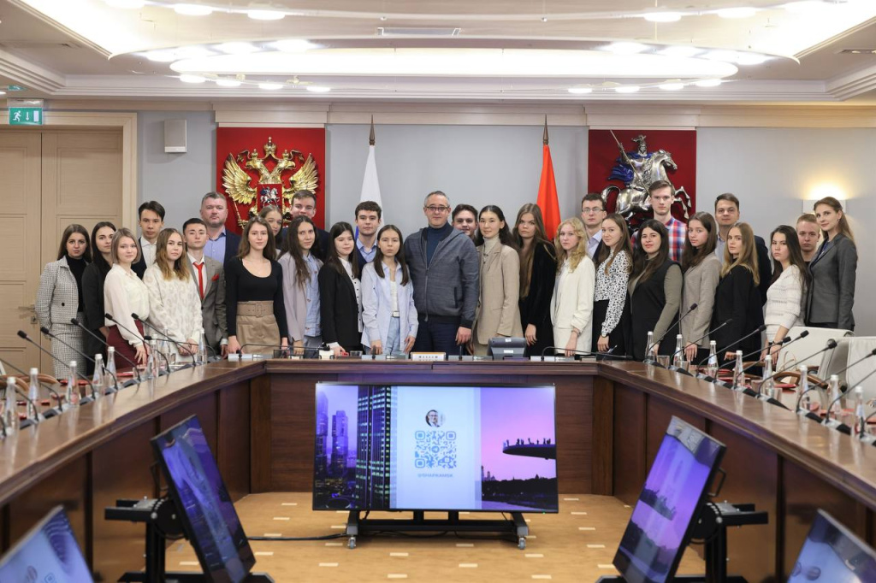
После экскурсии, в конференц-зале ребята встретились с председателем Московской городской Думы Алексеем Шапошниковым. На встрече за круглым столом обсуждались вопросы развития системы альтернативного транспорта в городе и текущей городской повестки.
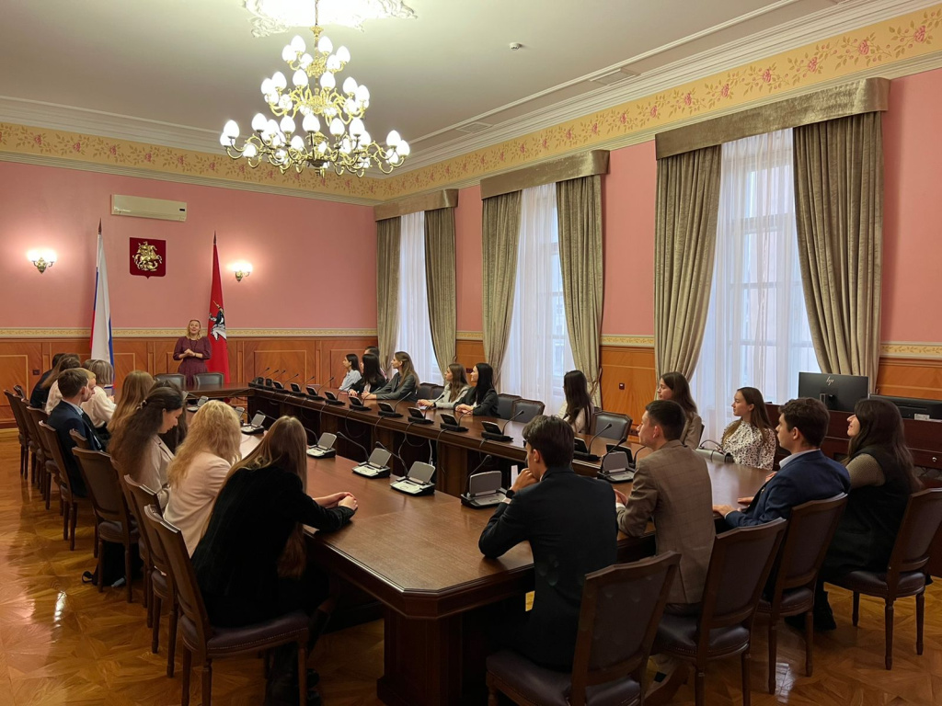

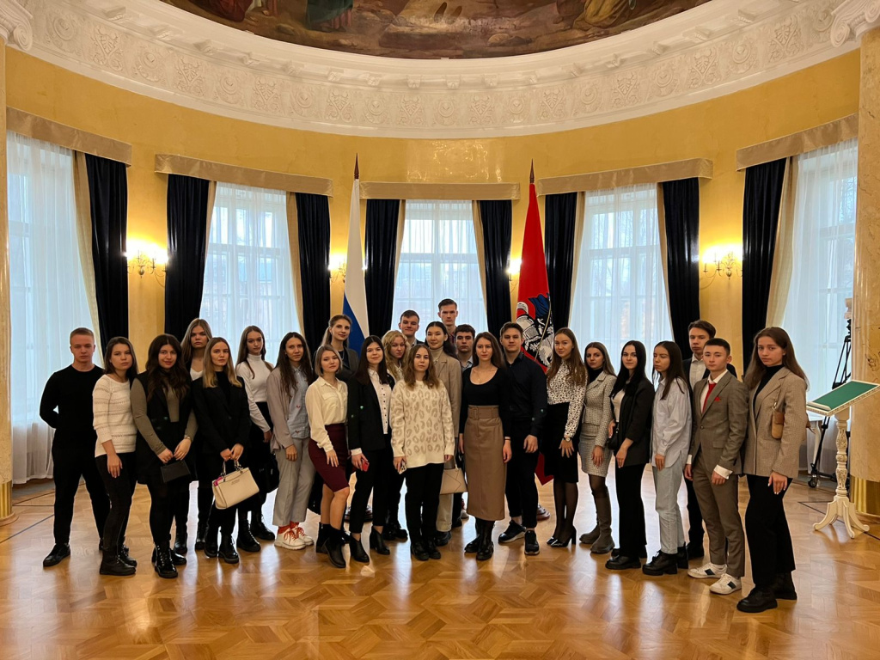

Адрес страницы: http://centrprof.dtoiv.mos.ru/presscenter/news/detail/11209617.html
ГБУ города Москвы «Городской центр профессионального и карьерного развития»

